Versi | Tanggal | Diubah | Diperiksa | Disetujui | Konten yang Diubah
V1.0 | 2020-09-17 | Max | Benny | Wong | Edisi Pertama
- Latar Belakang
Karena semakin banyak model kelas atas yang memiliki kinerja tahan air IP68, dan ponsel harus di-reset ke pengaturan pabrik terlebih dahulu saat diperbaiki di Service Center (termasuk model tahan air), sehingga Service Center memerlukan perangkat uji tahan air untuk melakukan perbaikan terhadap model tahan air ini.

- Model yang Terlibat
Find X2 Pro (tidak termasuk versi Lamborghini), Reno3 A (versi Jepang), Reno A dan model IP68 resmi lainnya.

- Area atau Objek yang Berlaku
Service Center Overseas

- Konten
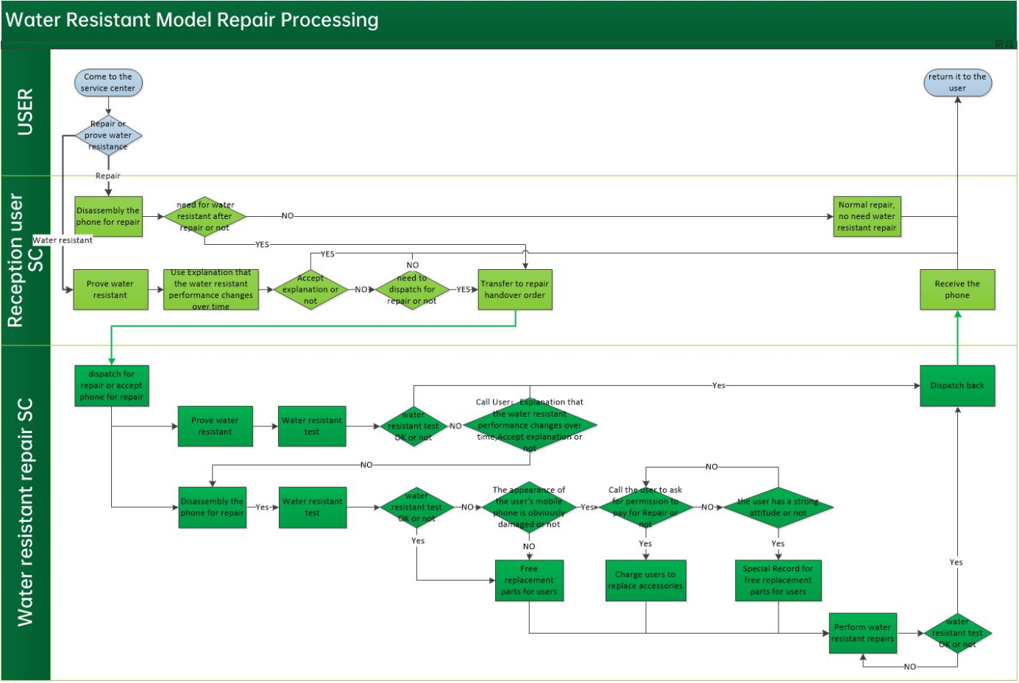
4.1 Skema:
- Tanggung Jawab Setiap Peran

No | Peran | Tanggung Jawab | Persyaratan | Peran yang Bertanggung Jawab
1 | User | Sumber / Pembuat Permintaan | /
2 | Cabang / Service Center penerima unit kiriman pelanggan | Service Center mengonfirmasi permintaan dan masalah kinerja tahan air pada ponsel user | 1. Konfirmasikan kerusakan ponsel user, buat keputusan awal apakah ponsel perlu dibongkar dan diperbaiki, dan pastikan apakah user memiliki penjelasan terhadap kinerja tahan air yang jelas, dan berikan alasan untuk meyakinkan pengguna;  2. Beri tahu pengguna apakah ada biaya yang dikenakan untuk pengujian atau perbaikan ini;  3. Beri tahu pengguna tentang durasi pengujian atau perbaikan;  4. Atur untuk diperbaiki. | Customer Service  &  Teknisi
3 | Cabang / Service Center untuk unit waterproof | Tentukan material pengganti dan jumlah biaya | 1. Mendeteksi kerusakan ponsel pengguna dan menilai kinerja tahan air sebelum diperbaiki;  2. Konfirmasikan material yang akan diganti dan jumlah biaya;  3. Konfirmasikan kepada pengguna untuk kerusakan, status perbaikan dan jumlah biaya yang dikenakan, serta konfirmasi apakah ponsel akan dikirim kembali ke Service Center atau alamat pengguna;  4. Kumpulkan biaya yang dikenakan kepada pengguna, mulai pengujian dan perbaikan;  5. Setelah perbaikan selesai, kirim kembali ponsel dan selesaikan Repair Order. | Customer Service  &  Teknisi

- Konten
  - Prosedur Layanan
    - Cabang / Service Center penerima unit kiriman pelanggan: Konfirmasi apakah ponsel pengguna adalah model tahan air --- konfirmasi apakah ponsel perlu dibongkar dan diperbaiki --- konfirmasi dengan pengguna mengenai kinerja tahan air setalah ponsel diperbaiki --- beri tahu pengguna tentang biaya perbaikan dan waktu perbaikan (untuk penjelasan, lihat FAQ Q1) --- buat Repair Order setelah pengguna mengonfirmasi --- kirim ponsel ke Service Center untuk melakukan perbaikan model tahan air;
    - Cabang / Service Center untuk unit waterproof: Terima ponsel --- konfirmasi fenomena kerusakan --- lakukan uji tahan air --- lakukan penilaian status garansi --- input Repair Order perbaikan --- tentukan material yang akan diganti dan jumlah biaya --- jelaskan kepada pengguna kerusakan, status perbaikan, dan jumlah biaya ponsel (untuk penjelasan, silakan lihat FAQ Q2) --- pengguna menyelesaikan pembayaran --- lakukan perbaikan fungsional dan pengujian tahan air ke tim Pusat HQ Jakarta (Hubungi tim TS Pusat, Irfan Rosadi/Deni Septyan/Danang Isnanto) --- uji fungsional dan uji tahan air --- kirim kembali ponsel --- cabang melakukan close Repair Order.

  - Deskripsi Perbedaan Regional dalam Perbaikan Tahan Air
6.2.1 Jika undang-undang dan peraturan setempat mengharuskan kinerja tahan air ponsel pengguna dikembalikan setelah diperbaiki: ponsel pengguna harus ditangani sesuai dengan prosedur perbaikan unit / model tahan air.
6.2.2 Tidak ada undang-undang dan peraturan setempat yang mengharuskan kinerja tahan air ponsel pengguna dikembalikan setelah diperbaiki, namun brand pesaing masih memberikan / menyediakan layanan perbaikan tahan air kepada pengguna: konsultasikan dengan pengguna apakah mereka akan melakukan perbaikan tahan air ini, dan jika pengguna memgonfirmasi ya, tangani sesuai dengan prosedur perbaikan unit / model tahan air.
6.2.3 Tidak ada undang-undang dan peraturan setempat yang mengharuskan kinerja tahan air ponsel pengguna dikembalikan setelah diperbaiki, dan brand pesaing juga tidak menyediakan layanan perbaikan tahan air kepada pengguna, tidak perlu secara aktif bertanya kepada pengguna apakah mereka membutuhkan tahan air perbaikan Hanya jika pengguna secara aktif mengusulkan dan tidak menerima skrip kami (lihat FAQ Q1 untuk penjelasannya), jika pengguna sangat membutuhkan kinerja tahan air pada ponsel mereka kembali setelah diperbaiki, pengguna akan diberikan layanan perbaikan tahan air, jika tidak, maka tidak ada layanan perbaikan tahan air yang akan dilakukan.

  - Standar Penentuan Garansi Tahan Air dan Deskripsi Biaya
    - Status garansi perbaikan tahan air: Selama masa garansi, jika tidak ada kerusakan tampilan yang disebabkan oleh kekuatan eksternal / human error, water damaged, dan uji tahan air lulus sebelum diperbaiki, garansi akan diberikan; jika kerusakan disebabkan oleh kekuatan eksternal / human error, water damaged bahkan dalam masa garansi, atau uji tahan air ponsel gagal, garansi tidak dapat diberikan dalam perbaikan tahan air; jika masa garansi telah kedaluwarsa, tidak ada garansi yang diberikan.
6.3.2 Kerusakan fungsional unit pengguna untuk perbaikan harus ditangani sesuai dengan proses / prosedur perbaikan normal.
6.3.3 Tentukan apakah unit IW atau OOW. Jika IW, tidak ada biaya yang dikenakan untuk material pengganti pada proses perbaikan, Jika OOW, maka dikenakan biaya untuk material pengganti pada proses perbaikan.
6.3.4 Jika unit berulang kali dibongkar dan dipasang sebanyak 3 kali, uji tahan air tidak dapat dilalui / gagal dengan alasan untuk memastikan bahwa tidak ada masalah dengan tindakan tersebut. Silakan hubungi pengguna apakah mereka akan setuju untuk mengganti unit (sebutkan apakah perlu membayar untuk penggantian, penggantian gratis dalam masa garansi, dan penggantian berbayar untuk kondisi di luar masa garansi), jika pengguna setuju untuk mengganti unit, buat catatan khusus untuk kasus ini.

- Menginput Repair Order
- Ketika pengguna unit yang membutuhkan perbaikan tahan air tidak meminta untuk mengirim unit ke Service Center yang memperbaiki unit tahan air setelah diingatkan, Service Center yang menerima unit biasanya menginput RO secara normal.
- Jika ponsel pengguna memerlukan perbaikan tahan air: Setelah Service Center menerima unit, input RO di luar lokasi, jangan masukkan nomor IMEI (pilih tombol untuk mematikan tombol "IMEI"), masukkan hanya informasi nomor IMEI di kolom remark, dan jangan close RO setelah unit dikirim ke HQ Pusat Jakarta (tim TS), serta tandai / buat catatan bahwa unit terkirim untuk melacak unit pengguna. Setelah ponsel pengguna dikembalikan, RO di-close; Service Center yang akan menginput RO secara normal.

- Jika uji perbaikan tahan air unit pengguna gagal berkali-kali, pengguna dapat mempertimbangkan untuk mengganti unit sebagaimana mestinya. Persyaratan penginputan: input RO pengecekan dan penggantian. Selama periode penggantian, pilih penggantian pengguna untuk jenis pengecekan; jika periode penggantian berakhir, pilih penggantian khusus untuk jenis pengecekan, pilih "lainnya" untuk alasan penggantian, dan pernyataan penggantian (kolom remark) diinput: perbaikan tahan air gagal lulus tes berkali-kali; apakah biaya akan dibebankan saat penggantian atau tidak, ditentukan sesuai dengan hasil keputusan / penilaian garansi.

- FAQ
Q1: Saat pengguna ingin melakukan perbaikan anti air.
A1: Halo, sebelum ponsel dibongkar, lingkungan penggunaan, durasi penggunaan, dan situasi penggunaan ponsel setiap pengguna berbeda, maka penurunan tingkat kinerja tahan air ponsel juga berbeda, tetapi fungsi ponsel lainnya tidak bermasalah, Anda dapat menggunakannya dengan percaya diri. Jika Anda perlu memastikan kinerja tahan air setelah perbaikan, kami perlu mengatur agar Anda mengirimkannya ke Service Ceter yang ditunjuk untuk diperbaiki. Anda perlu menunggu untuk jangka waktu tertentu (waktu tunggu di setiap area dievaluasi sendiri), dan kami perlu menentukan apakah akan membebankan biaya berdasarkan hasil tes.

Q2: Bagaimana dengan perbaikan dan biaya yang akan dibebankan kepada pengguna di Service Center yang menguji tahan air?
A2: Halo, Mr. / Ms. ***. Saya teknisi dari OPPO Service Center. Kami menerima unit *** Anda. Ada kerusakan saat itu, bukan? Sekarang kami telah melakukan pemeriksaan awal terhadap unit Anda. Saat ini kami perlu mengganti material ***, dan material tahan air perlu diganti dengan material **** (sesuai dengan situasi penilaian sebenarnya). Diharapkan dapat membayar biaya *****, dan kami akan melakukan perbaikan tahan air setelah itu, performa waterproofnya / kinerja tahan airnya dapat dijamin dan di-reset ke pengaturan pabrik. Apakah menurut Anda perlu dilakukan perbaikan tahan air dan metode pembayaran yang sesuai? Setelah perbaikan selesai, apakah Anda ingin kami mengirimkannya ke alamat pribadi Anda atau ke alamat Service Center sebelumnya? Jika dikirim ke alamat pribadi Anda, tolong bantu berikan informasi penerima (alamat, nama, nomor telepon).

- Follow up
Persyaratan: Pastikan bahwa dokumen ini telah dipublikasikan ke semua Service Center untuk diterapkan sesegera mungkin.

- Catatan
Dokumen ini akan diterapkan mulai 17 September, dan hak interpretasi akhir menjadi milik service import group.

